– IMF BUSINESS SCHOOL –

MASTER EN BUSINESS ANALYTICS Y BIG DATA

TRABAJO DE FIN DE MÁSTER



**PLATAFORMA IoT DE CONTROL DE ENGORDE DE POLLOS**

AUTOR: IVÁN GARCÍA GARCÍA

TUTOR: JUAN MANUEL MORENO LAMPARERO

ENERO 2019

Índice

2 Tabla de ilustraciones 3

3 Resumen y Abstract 4

4 Contexto de negocio o tecnológico 5

5 Hipótesis de trabajo y objetivos. 6

6 Introducción y antecedentes. 7

6.1 ¿Qué es Internet of Things? 7

6.2 ¿Qué son los sistemas integrados y cómo están relacionados con los dispositivos IoT? 8

6.3 Hardware y software 9

6.4 Redes y protocolos 10

7 Material y métodos. 12

7.1 Introducción 12

7.2 Desarrollo teórico 12

7.3 Desarrollo práctico 14

7.3.1 Integración de componentes 15

7.3.2 Desarrollo del cliente Leshan personalizado para el TFM 23

7.3.3 Fase de ejecución 26

8 Resultados. 33

8.1 Visualización en real time 33

8.2 Procesamiento analítico desde Jupyter y Python 34

9 Discusión y conclusiones. 37

10 Bibliografía 38

11 Anexos. 39

11.1 Fichero 5_leshanBULK.sh 39

# Tabla de ilustraciones

Ilustración 1: Arquitectura a desarrollar 12

Ilustración 2: Flujo de datos en la visualización 13

Ilustración 3: Mapeo de puertos en la máquina virtual 15

Ilustración 4: Configuración de los clientes de Leshan 16

Ilustración 5: Pantalla de inicio de StreamSet Data Collector 17

Ilustración 6: Importando pipeline 17

Ilustración 7: Esquema de pipeline de Kafka 18

Ilustración 8: Importando pipeline de locations 18

Ilustración 9: Esquema de pipeline de locations 18

Ilustración 10: Creación de base de datos 19

Ilustración 11: Creación de tabla sensors 19

Ilustración 12: Creación de tabla location 20

Ilustración 13: Tablas en base de datos 20

Ilustración 14: Creación de los índices en Elasticsearch 21

Ilustración 15: Configuración del índice sensors 22

Ilustración 16: Configuración del índice location 22

Ilustración 17: Índice sensors 23

Ilustración 18: Índice location 23

Ilustración 19: Tópicos creados en Kafka 26

Ilustración 20: Base de datos vacía 27

Ilustración 21: Datos de sensores inexistentes en Elasticsearch 27

Ilustración 22: Ejecución del pipeline de locations 28

Ilustración 23: Devices registrados en servidor KafkaGW 29

Ilustración 24: Devices registrados en servidor KafkaGW2 29

Ilustración 25: Estado de los tópicos Kafka 29

Ilustración 26: Ejecución del pipeline de Kafka 30

Ilustración 27: Arranque de dispositivo leshan 30

Ilustración 28: Pipeline Kafka en marcha 31

Ilustración 29: Mensajes en el tópico KafkaGW_observation 31

Ilustración 30: Datos almacenados en la tabla de sensores 32

Ilustración 31: Datos en la tabla location 32

Ilustración 32: Datos en Elasticsearch 32

Ilustración 33: Datos del índice sensors en Kibana 33

Ilustración 34: Datos del índice location en Kibana 33

Ilustración 35: Visualización datos geopoint índice location 34

Ilustración 36: Tendencia de los datos observados en sensores en Kibana 34

Ilustración 37: Gráfico de lecturas de peso por sensor 35

Ilustración 38: Gráfico de lecturas de peso por servidor 36

# Resumen y Abstract

Este trabajo se centra en cubrir, desde un punto de vista de diseño de arquitecturas propias de Big Data, todas las tecnologías y herramientas relacionadas con este ámbito, así como demostrar los conocimientos adquiridos en este máster aplicados a un caso de uso de Internet of Things (a partir de ahora IoT), en concreto en el ámbito de las granjas de aves.

Se pretende desarrollar una plataforma End-to-End de IoT que incluirá dispositivos/sensores, canales de distribución, almacenamiento, procesamiento analítico y visualización en tiempo real.

Para ello, se utilizará sobre todo software open source y de desarrollo propio para interconectar toda la infraestructura con reúso de hardware y dispositivos; de esta forma, se pretende minimizar tiempos y costes en los procesos de diseño, integración y ejecución de la solución.

Se cubrirán áreas de aprendizaje como ingesta de datos, procesado y transformación de los datos, distribución de los datos, procesado analítico, almacenamiento en base de datos y visualización de estos.

This work focuses on covering, from a design point of view of Big Data architectures, all the technologies and tools related to this field, as well as demonstratring the knowledge adquired in this master applied to a case of use of Internet of Things (from now IoT), specifically in the field of bird farms.

The aim is to develop an End-to-End IoT platform that will include devices/sensors, distribution channels, storage, analytical processing and real-time visualization.

To do this, open source software and custom development will be used to interconnect the entire infrastructure with reuse of hardware and devices; This way, it is intended to minimize time and costs in the design, integration and execution processes of the solution.

Learning areas such as data intake, data processing and transformation, data distribution, analytical processing, database storage and visualization of data will be covered.

# Contexto de negocio o tecnológico

La importancia del control del peso en los primeros 7 días de cebo.

Para obtener el máximo potencial en pollos broiler se está viendo que el peso a los 7 días de vida es fundamental para el objetivo final de unos buenos parámetros técnicos: peso vivo, índice de conversión y mortalidad global.

Durante los primeros siete días, el 80% de la energía ingerida se utiliza para el crecimiento y sólo el 20% para el mantenimiento, lo que indica la importancia de este periodo en la vida del pollo. Un buen desarrollo temprano mejora la madurez nutricional del ave y acelera el desarrollo del tracto gastrointestinal, así como potencia la respuesta inmune en pollos broilers. Por otro lado, el retraso del crecimiento afecta las capacidades inmunológicas. Como resultado, el rendimiento final será mejor, por ejemplo: mayor crecimiento total = una mejor conversión del alimento y una mejor uniformidad.

¿El peso a los siete días de es una buena medida?

Varios parámetros diferentes se pueden utilizar para determinar la calidad del pollito a una edad temprana, tales como el peso en vivo, el crecimiento, la temperatura corporal, la habitabilidad y la mortalidad. La medición del peso vivo al día siete es una manera bien establecida y aceptada de evaluar la gestión previa a la ubicación, la calidad de crianza y de los pollitos.

Si el lote tiene una uniformidad pobre y un mayor número de pequeños polluelos que deben ser eliminados, afecta negativamente el crecimiento en la primera semana. Un promedio de peso mayor a los siete días reducirá al mínimo el número de pollitos que por cualquier razón no han comenzado a comer.

Esta plataforma servirá para realizar un seguimiento del peso de los pollos mediante la colocación de sensores en los nidos y de esta forma poder tomar medidas de cara a optimizar el proceso de engorde.

# Hipótesis de trabajo y objetivos.

Se pretende cubrir el mayor número de tecnologías y herramientas relacionadas con el mundo del Big Data en un ejercicio de diseño de arquitectura, así como demostrar las capacidades adquiridas en este máster aplicadas a un caso de uso de IoT.

Los objetivos clave serán:

• Planificar una solución de IoT para el ámbito de las granjas de aves.

• Utilizar software libre y gratuito para la solución.

• Entender cómo los sensores/dispositivos se interconectan y distribuyen la información.

• Utilizar las herramientas/métodos aprendidos en el máster de una forma práctica.

# Introducción y antecedentes.

El Internet of Things (en adelante, IoT) es uno de los términos más populares de los últimos años en la industria tecnológica.

El auge del IoT está cambiando nuestro mundo y el precio asequible de componentes IoT está permitiendo a las personas e instituciones diseñar y crear productos de forma más sencilla.

Pero, ¿qué es en realidad el Internet of Things? ¿Por qué todos le dan tanta importancia a este concepto? ¿Cómo influirá a nuestra vida del futuro?

## ¿Qué es Internet of Things?

Internet of Things es un concepto que se refiere a la interconexión digital de objetos cotidianos con internet. Se puede resumir en la interconexión de cualquier objeto con cualquier otro de su alrededor con el objetivo de que se comuniquen entre sí y, de esta manera, sean más inteligentes e independientes.

¿Y cómo son estos objetos interconectados? Son entidades que tienen poder computacional y conexión a la red, con unas características determinadas y un uso concreto. A estas entidades se les denomina dispositivos IoT.

A diferencia de los ordenadores, la principal funcionalidad de los dispositivos IoT no es la computación. Dado que están diseñados para propósitos particulares, no pueden cumplir bien otras funciones pero resultan más baratos y eficientes.

¿Qué ha llevado al IoT a ser tendencia?

* El coste reducido del hardware
* Tamaño y peso de los dispositivos reducidos
* El poder computacional ha aumentado permitiendo hacer labores cada vez más pesadas y de forma más rápida
* La conectividad en cualquier lugar
* Una infraestructura más barata gracias al uso de redes inalámbricas
* La reducción del coste de los datos
* Un ancho de banda cada vez mayor
* El uso de protocolos avanzados con IPv6
* La aparición del 5G que cuenta con optimizaciones para hacer más eficiente el IoT

El Internet of Things es una revolución de la industria tecnológica. Abre un mundo de posibilidades incalculable ya que está en todas partes. Está enfocado a solventar necesidades y a hacerlo de una forma eficiente, cómoda e independiente a los seres humanos, dejándonos a nosotros al mando de lo realmente importante. Los primeros pasos ya se están dando: estándares, primeros prototipos y proyectos, etc. Una de las claves es que se puede enviar información a la nube y con ello se puede realizar un tratamiento masivo de datos.

El IoT tiene múltiples aplicaciones en la vida cotidiana estando presente en todo tipo de dispositivos con los que interactuamos continuamente. Algunos ejemplos:

* Hogar: electrodomésticos conectados y domótica con dispositivos que monitorizan y controlan el entorno.
* Wearables: cosas cotidianas como camisetas, relojes o pulseras que además de hacer su función se conectan a internet, intercambian datos con servidores externos y actúan en consecuencia a la información que recogen.
* Trabajo: servicios de control de impresión, control de presencia.
* Personal: móviles, dispositivos relacionados con la salud.
* Otros: coches inteligentes, control de tráfico con los semáforos.

Por lo tanto, el IoT hace que la vida resulte más fácil a las personas. Es innegable el beneficio social. Al estar conectados IoT permite ofrecer recomendaciones personalizadas, hace que se pueda dedicar el tiempo a cosas más importantes, permite un cierto grado de independencia a las personas, permite tener reuniones en remoto desde diferentes puntos del mundo… pero también tiene connotaciones negativas ya que esto hace que haya menos interacción física entre las personas ganando peso las virtuales, hace que se conozcan demasiados datos de las personas y esto incite a un mayor consumismo y creación de necesidades a los usuarios, etc.

Pero a la vez que se tienen estos beneficios, existen riesgos que impactan en la privacidad, seguridad y bienestar de las personas. Se puede producir un aislamiento social ya que otorga independencia de las personas. Además existe una mayor dependencia de la tecnología o infraestructuras, de forma que cualquier problema de conectividad o funcionamiento puede provocar problemas serios en el desempeño normal de la actividad cotidiana o incluso afectar a la salud si se trata de dispositivos tales como marcapasos. Es por esto que al adquirir un dispositivo IoT se puede indicar al proveedor de servicios los permisos que tendrán sobre el uso de nuestros datos.

## ¿Qué son los sistemas integrados y cómo están relacionados con los dispositivos IoT?

Un sistema integrado es una solución cuya complejidad es invisible para el usuario. Puede no estar conectado a internet o no interactuar directamente con el usuario pero sí debe ser eficiente. Es decir, debe funcionar de una forma inteligente, barata, rápida o con menor consumo.

¿Cuáles son las cualidades de un sistema integrado?

* Coste de fabricación
* Coste de diseño
* Cualidades técnicas
* Penetración del mercado

Los sistemas integrados tienen una aplicación específica y su diseño está enfocado a una sola aplicación para abaratar costes a diferencia de los sistemas de propósito general cuyo software y hardware es desarrollado por diferentes compañías lo que les hace ser más caros.

¿Cómo actúan los diferentes componentes de un sistema integrado?

1. Los sensores reciben información del mundo exterior
2. El sistema procesa dicha información y decide qué hacer con ella
3. Se deberá un resultado en el mundo exterior donde entran en juego los diferentes actuadores

¿Cuáles son los componentes de los sistemas integrados?

* IP (intellectual property core): Es un circuito integrado que realiza una función. Se encarga de tareas comunes: controladores de red, códecs de audio/video… Deben interactuar con el microcontrolador.
* FPGA (Field programmable gate array): hardware que permite programar utilizando fusibles, antifusibles o celdas RAM/ROM.
* Microcontrolador: Orquesta todo el conjunto. Es parecido a un microprocesador de un PD pero con características más restringidas: más lento, menos memoria, menos funcionalidades. Está conectado a otros componentes hardware, envía comandos y recibe datos. Debe estar programado bien programando directamente en el microcontrolador o bien codificando en un ordenador y transfiriendo el código mediante hardware.

Esta es la mejor opción si queremos abaratar costes y no sobredimensionar los componentes.

* Procesador: Es más complejo que el microcontrolador y puede ser de dos tipos:
  + Procesadores de propósito general. Están diseñador para poder utilizarse en cualquier aplicación. Cuentan con muchas características y por lo general suelen ser más caros.
  + Procesadores de señales digitales. Están diseñados para procesar audio/vídeo o instrucciones vectoriales. Son más baratos pero más limitados.

Como componentes de interfaz están los sensores y actuadores:

* Sensores: Reciben información del entorno. Pueden ser:
  + Simples. Ej: Thermistor, Photoresistor
  + Complejos. Ej: CMOS cámara, Controlador ethernet
* Actuadores: Causan eventos que ocurren en el entorno. Pueden ser:
  + Simples. Ej: LED, LCD
  + Complejos. Ej: Servomotor, Controlador ethernet.

Se distingue entre simple y complejo por el tipo de datos que se capturan, estructurados frente a no estructurados.

Por tanto, se puede considerar equipamiento básico de un dispositivo IoT:

* Placa de desarrollo: con microcontrolador
* Puerto USB: generalmente para datos
* Conectores: cable USB, cable ethernet…
* Inputs: potenciómetro, fotoresistor, keypad, botones…
* Outputs: LED
* Otros: resistor, breadboard (para cableado)

## Hardware y software

Hardware y software deben estar diseñados de forma conjunta.

* **Hardware**

Es una serie de componentes conectados de alguna forma que de manera aislada no prestan ninguna funcionalidad.

Es importante analizar el propósito del proyecto y seleccionar componentes que cumplan con las funcionalidades que requieran sus necesidades y estén integrados de forma correcta. Para ello es importante apoyarse en las especificaciones del componente.

Una vez hecho el análisis del hardware, es importante completar la visión de conjunto. Para ello, debemos tener en cuenta el microcontrolador y el software que debe estar implementado.

Todos los componentes cuentan con una hoja técnica donde se reflejan todas sus características técnicas.

Estas especificaciones deben guardar armonía entre los diferentes componentes del conjunto.

* **Software**

El software también debe estar alineado y tener las librerías correspondientes para poder hacer uso de las funcionalidades del componente.

Propiedades y características del microcontrolador:

* Ruta de datos ancho de bits: número de bits de cada registro. Define precisión y cantidad de datos que puede procesar.
* Input/Output pins: conectores de los diferentes componentes del microprocesador.
* Frecuencia de reloj: frecuencia con la que se ejecuta una instrucción. Suele ser menor que la de un ordenador.
* Temporizador: Mide el tiempo transcurrido contando las marcas del reloj de procesador.
* Modo low-power: Apaga funcionalidades que no son necesarias para ahorrar energía.
* Soporte de protocolo de comunicación: interfaz con otros circuitos integrados, soporte con audio/video.

## Redes y protocolos

* **Redes**

Las redes son necesarias para conectar muchos dispositivos, para acceder a datos o disponer de poder computacional fuera del dispositivo.

Las transacciones cliente-servidor son lo más común:

* + Un servidor, uno o más clientes
  + Servidor provee servicio a clientes
  + Servidores gestionan un recurso
  + Servidor responde a peticiones que provienen del cliente

Existen tres tipos de redes fundamentalmente:

* + **LAN** (local area network). Es una red de datos que interconectan ordenadores dentro de un área delimitada, ya sea una oficina, colegio, universidad, etc. Incluye ethernet y wifi.
  + **WAN** (wide area network). Es una red de datos que une varias redes locales, aunque sus miembros no estén en la misma ubicación física.
  + **MANET** (mobile ad hoc network). Es una red de dispositivos móviles autoconfigurable, sin infraestructura, conectada de forma inalámbrica. Muy usada en IoT.
* **Protocolos de internet**

Hemos de conocer los diferentes protocolos porque necesitamos saber cuáles soportan el hardware del que disponemos.

* + **HTTP**. Es el protocolo cliente-servidor por excelencia, lo óptimo en términos de seguridad es ser capaz de enviar información desde el dispositivo al mundo exterior, para evitar accesos ajenos.
  + **WebSocket**. Simplifica la comunicación bidireccional a través de TCP, que forma parte de la especificación HTML5, buena opción si los dispositivos pueden soportar http.
  + **XMPP** (Extensible Messaging and Presence Protocol):Protocolo de mensajería, presencia y llamadas de voz y vídeo. Es un protocolo potente en direccionamiento, seguridad y escalabilidad.
* **Protocolos específicos de IoT**

Es posible crear sistemas IoT basados en protocolos de internet, pero hay protocolos más eficaces destinados al uso específico de IoT. Vamos a mencionar algunos de los más importantes:

* + **CoaP** (Constrained Application Protocol). Es un protocolo RESTful que usa UPD y un poco de TCP. Un protocolo de aplicación restringida para nodos de baja potencia. Es muy ligero y de conexión permanente.
  + **MQTT** (Message Queue Telemetry Transport). El transporte de telemetría de cola de mensajes se diseñó para dispositivos restringidos y redes de bajo ancho de banda y alta latencia sin sesión continua. Pensadas para tener un solo receptor y para aplicaciones que no sean en tiempo real.
* **Redes de telecomunicaciones**

Las redes de telecomunicaciones son clave en un proyecto IoT y tomar una buena decisión es importante en términos de coste y viabilidad técnica del proyecto.

M2M (GSM/GPRS). Machine to Machine vinculadas a una tarjeta SIM. Es la favorita en el sector de las telecomunicaciones, pero para proyectos de gran escala no es eficiente.

Ejemplos:

* + **Sigfox** (LPWAN: Low-power Wide-area network). Más extendida en general, con cobertura casi global. Muchos fabricantes aceptan esta red de telecomunicaciones, pero puede haber regulaciones en el futuro.
  + **Lora** (LPWAN). Es una red muy preparada para la comunicación bidireccional en tiempo real. Las especificaciones de fabricación son abiertas, pero la cobertura no es muy amplia.
  + **NarrowBand IoT** (LPWAN). Gran apuesta de las operadoras de telecomunicaciones, espectro de funcionamiento dentro del rango 4G. Está en fase de desarrollo y no hay muchos despliegues en la actualidad.
  + **BLE** (Bluetooth ULP Ultra Low Power). Para dispositivos que admiten bluetooth y que se usen para mandar pequeños paquetes de datos. Tiene poco alcance y necesita configuración con redes.
  + **ZigBee** (es una tecnología inalámbrica, no de telecomunicaciones). Cuenta con tasas de envío de datos bajo y un alcance de cien metros. Bajo consumo, seguridad y alta escalabilidad.

# Material y métodos.

## Introducción

Se desarrollará una plataforma End-to-End de Internet of Things (IoT) que incluirá dispositivos/sensores, canales de distribución, almacenamiento y procesamiento analítico y visualización en tiempo real.

Para ello, se utilizará sobre todo software open source y de desarrollo propio para interconectar toda la infraestructura. En esta práctica, se simularán los sensores/dispositivos para simplificar el caso.

Se cubrirán áreas de aprendizaje como ingesta de datos, procesado y transformación de los datos, distribución y seguridad de los datos, procesado analítico, almacenamiento en base de datos y visualización de estos.

Es necesario remarcar que el área de seguridad estará fuera del estudio, por no complicar la solución y la integración de los componentes. También hay que tener en cuenta que se pretende desarrollarlo en un ámbito personal y controlado y los datos que se utilizarán no serán de información personal o clave, por tanto, el nivel de seguridad puede ser mucho menor que en otros entornos críticos.

## Desarrollo teórico

La arquitectura a desarrollar será la siguiente:

Ilustración 1: Arquitectura a desarrollar

Descripción:

* Se dispondrán varios sensores conectados a un dispositivo; este será el encargado de alimentar, gestionar y controlar los sensores. En el dispositivo también se realizarán las tareas de recolectar, agrupar y procesar la información recogida por los sensores según los intervalos establecidos y enviarla de forma ordenada y controlada a los gateways.
* **Gateway**: La función del gateway o pasarela es ofrecer un punto de acceso común a todos los dispositivos (con sensores) que pudiera haber y canalizar la información hacia el bus de distribución o broker de mensajes.
* **Broker**: La función del broker de mensajes es recibir toda la información de todos los dispositivos/sensores y gateways y ofrecer canales de distribución o de consumo para todas las partes. Es pieza clave para la escalabilidad y la posibilidad de real time en la solución.
* **Mensajero**: Desde el mensajero se podrán alimentar diferentes canales según la solución lo requiera. En este caso, planificamos básicamente dos distribuciones prioritarias: el almacenamiento de los datos y su visualización.
* **Visualización**: Para la visualización, se conectarán las herramientas de exposición gráfica del usuario al bus de datos directamente o bien pasando por un proceso de ETL previamente (extracción, transformación y carga) según lo requieran los datos. La intención de esta herramienta gráfica es ser un dashboard o escritorio de datos con información en tiempo real de los valores de los sensores principalmente, por ejemplo.

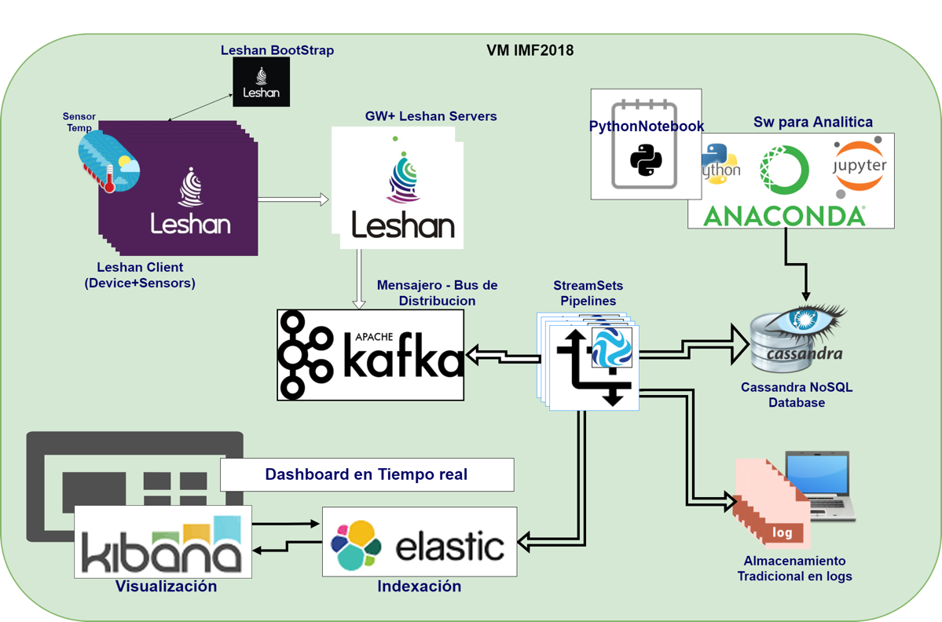

Ilustración 2: Flujo de datos en la visualización

* **Leshan**: Se simularán sobre ‘n’ devices con sensor de peso, con el Leshan client. Estos ‘n’ dispositivos se registrarán al mismo bootstrap pero la mitad irán a un LwM2M server diferente.

Los servidores Leshan están integrados y enviando directamente la información de registro (new, up, delete) y de observación de valores a tópicos de Kafka.

* **Kafka**: Kafka será también un bus de control y con un simple pipeline en SDC se extraerán todos los datos de los tópicos que interesan y se procesarán los datos relativos al peso, que serán distribuidos a una base de datos Cassandra, logs tradicionales y también a Elasticsearch. En resumen, se implementa una arquitectura lambda de procesamiento en idea, trabajando en tiempo real y en procesamiento batch.

## Desarrollo práctico

Para el desarrollo práctico del TFM se ha hecho uso de una imagen limpia de la misma máquina virtual “IMF2018.ova” utilizada en el módulo de Aplicaciones Analíticas, la cual tiene preinstalado todo el software necesario y es un entorno preparado para crear soluciones e2e de IoT.

Se compone de Lubuntu 18.04 y tiene el siguiente software instalado:

* Lehahn LwMw2M client.
* Leshan LwM2M bootstrat. Port 8079
* Leshan LwM2M Server. Port 8080
* Leshan LwM2M Server + Kafka connector. Port 8080
* StreamSet DataCollector 3.3.0. Port 18630 (admin/admin)
* Confluence Open Kafka 2.11 (Zookeeper: Port 2181, Kakfa 9092)
* KafkaDrop. UI para Kafka. Port 8085
* Cassandra database. Port 9042
* Cassandra-webUI. Port 8090
* Docker.
* Anaconda.
* Rstudio.
* Jupyter. Port 8888
* ElasticSearch. Port 9200
* Kibana. Port 5601
* Grafana. Port 3000 (admin/admin)

También está preparada para programación ya que tiene instalado: java, python, mvn, git, nodejs, angular, ruby...

La máquina cuenta con una sola interfaz NAT, con dirección a puertos; por tanto, para acceder a los puertos externamente es preciso:

<http://localhost:PORT>



Ilustración 3: Mapeo de puertos en la máquina virtual

Se pueden añadir los puertos transversales que se necesiten para acceder a la información.

Para acceder por ssh: ssh imf@localhost -p 2222

user/password: imf/imf2018

root=> root/imf2018

Todos los componentes arrancan automáticamente, pero no están preintegrados. La idea es disponer de un laboratorio para poder realizar los proyectos e integraciones acorde al ejercicio y dar la posibilidad de experimentar con diferentes tecnologías.

En la carpeta **“/home/imf/IMF_IOT_CASE”** se encuentra el SW utilizado y un conjunto de scripts para comprobar los servicios y lanzar los clientes de Leshan.

**NOTA 1**: Para poder realizar el desarrollo práctico se dispondrá de una serie de ficheros que se adjuntan al documento de la memoria del TFM. Estos ficheros serán referenciados en cada paso del ejercicio.

**NOTA 2**: Al ejecutar la máquina virtual deberían estar todos los servicios en ejecución. Ocurre que en ocasiones no todos los servicios están levantados y es necesario arrancar los que faltan para evitar problemas en la ejecución normal del ejercicio. Para ello, ir a la carpeta **“/home/imf/IMF_IOT_CASE/scripts”** y ejecutar el script **checkServicesFULL.sh**. Si se encuentra que algún servicio está caído será necesario arrancarlo. Poner especial atención a los servicios de **Kafka**.

### Integración de componentes

Pasos:

1. Ejecutar los comandos del siguiente fichero **0_createscripts.txt** para crear dos servidores Leshan con nombres “KafkaGW” [http://localhost:8080](http://localhost:8080/) y “KafkaGW2” [http://localhost:8077](http://localhost:8077/) (este puerto no está mapeado en la máquina virtual, añadir la configuración en la parte de Devices => network => network settings => Advanced => Port Forwarding).

No vamos a configurar seguridad en los servers para mantener la configuración sencilla.

1. El servidor bootstrap ya lo tenemos ejecutando [http://localhost:8079](http://localhost:8079/). Añadir la configuración para clientes “device[1….n]” para que los ‘n/2’ devices apunten al “KafkaGW” (coap://localhost:5683) y la otra mitad al “KafkaGW2” (coap://localhost:5680)

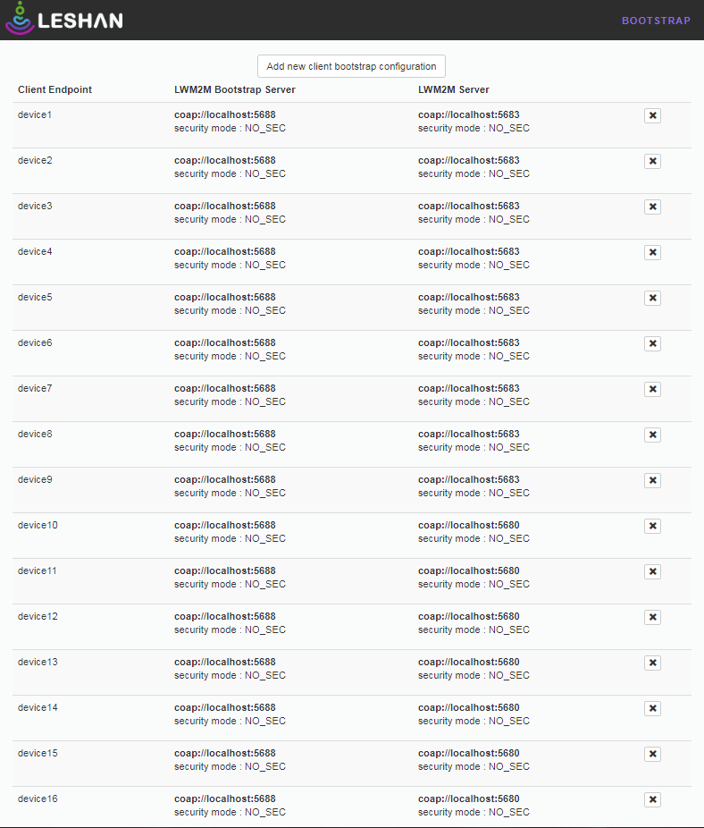

Ilustración 4: Configuración de los clientes de Leshan

1. La parte de conexión entre los lwM2M servers ya está hecha en el mismo cliente. Para más detalle, se puede consultar el código en <https://github.com/cvasilak/leshan-server-kafka>.

El cliente exporta a tópicos los registros (new, up, del) y las observaciones efectuadas. Utiliza formato avro. Se pueden consultar, en los correspondientes tópicos de Kafka, los esquemas y estructura (Kafdrop => [http://localhost:8085](http://localhost:8085/)).

Para esta parte de servidor, será necesario sustituir el fichero que ejecuta el servidor Leshan **leshan.jar** ubicado en **/opt/leshan** con el jar parcheado adjunto a esta memoria tal y como se explica más adelante en las notas del apartado: **Desarrollo del cliente Leshan personalizado para el TFM.**

1. Se configura StreamSet Data Collector en: [http://localhost:18630](http://localhost:18630/) (admin/admin)

Para ello importamos los pipelines de los siguientes archivos:

**2_kakfaTemp.json**

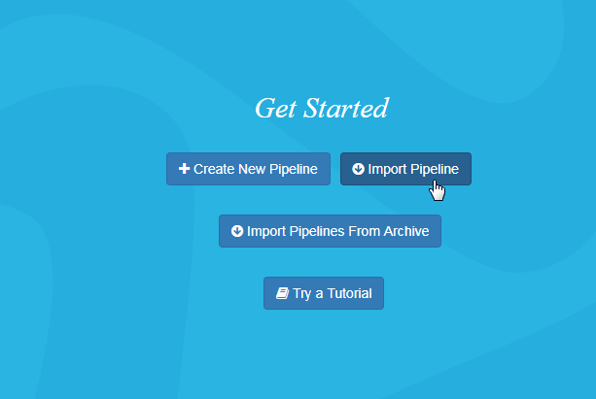

Ilustración 5: Pantalla de inicio de StreamSet Data Collector

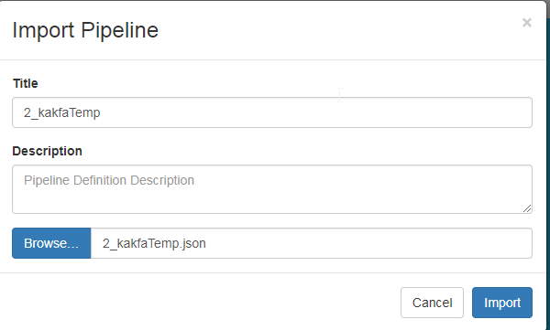

Ilustración 6: Importando pipeline

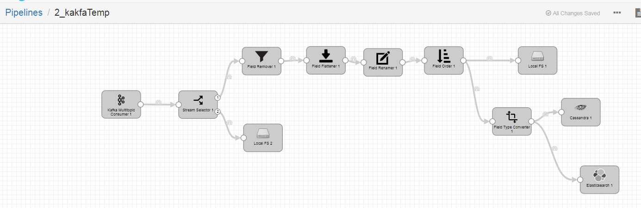

Ilustración 7: Esquema de pipeline de Kafka

Este pipeline lee de varios tópicos de Kafka, escoge solo aquellos relativos al peso (object “3322/0/”) y realiza una conversión para simplificar los valores a tipo json.

{"DeviceName":"device1","serverId":"KafkaGW","timestamp":1528045507855,"id":5700,"value": 10.1}

Se aplica un formato de conversión para pasar el timestamp de unix epoc a formato fecha estándar y se envía a tres destinos: ficheros locales, Cassandra y Elasticsearch.

**2_locations.json**

Este pipeline lo utilizaremos para leer un fichero con las posiciones de los devices y popular datos tanto en Casandra y Kafka como en Elasticsearch.

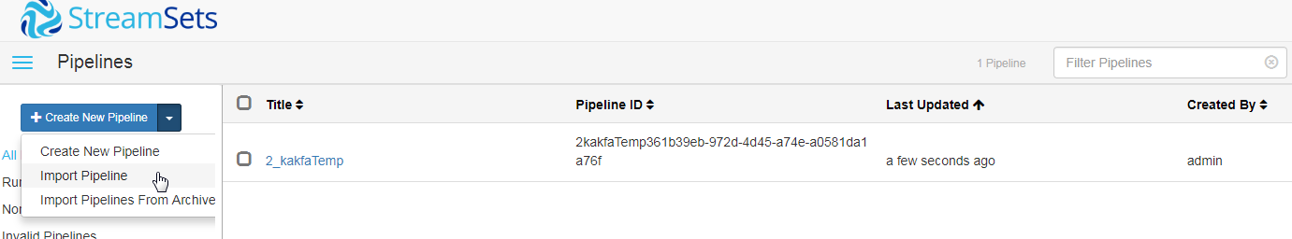

Ilustración 8: Importando pipeline de locations

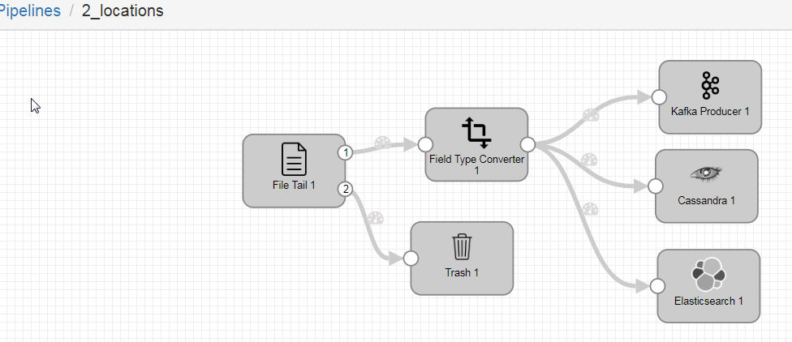

Ilustración 9: Esquema de pipeline de locations

1. Crear las bases de datos necesarias en Cassandra, [http://localhost:8090](http://localhost:8090/). Los comandos se encuentran en el fichero: **3_BaseDeDatos.txt**

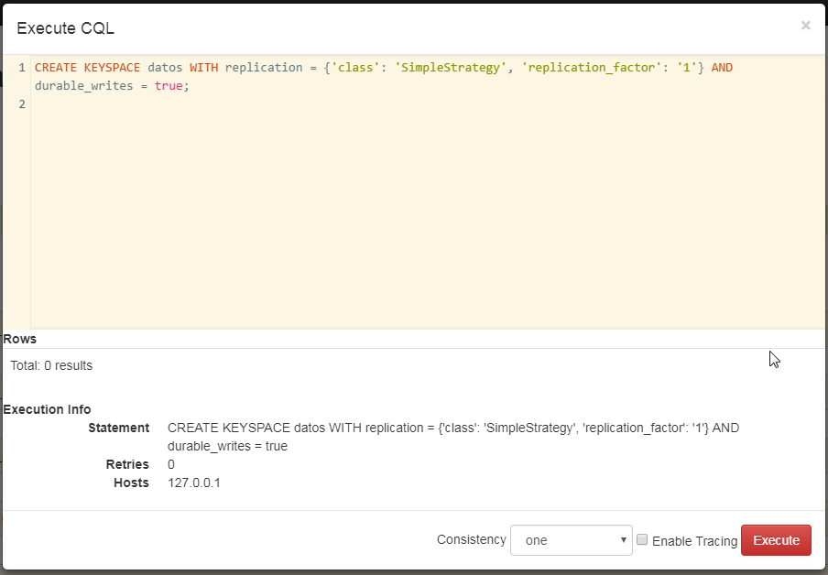

Ilustración 10: Creación de base de datos

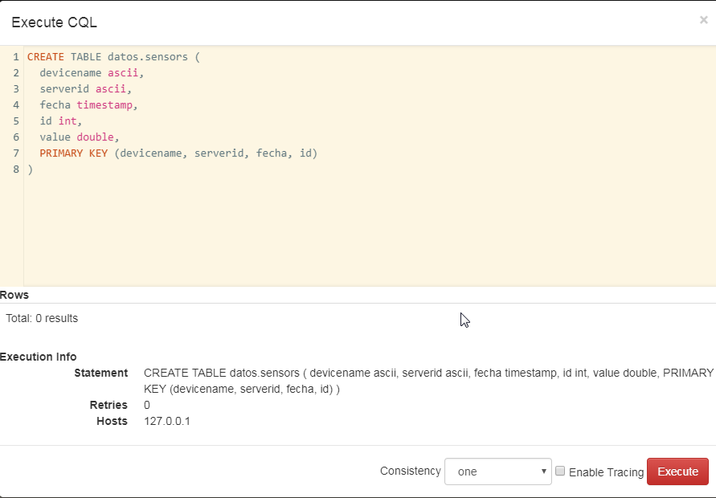

Ilustración 11: Creación de tabla sensors

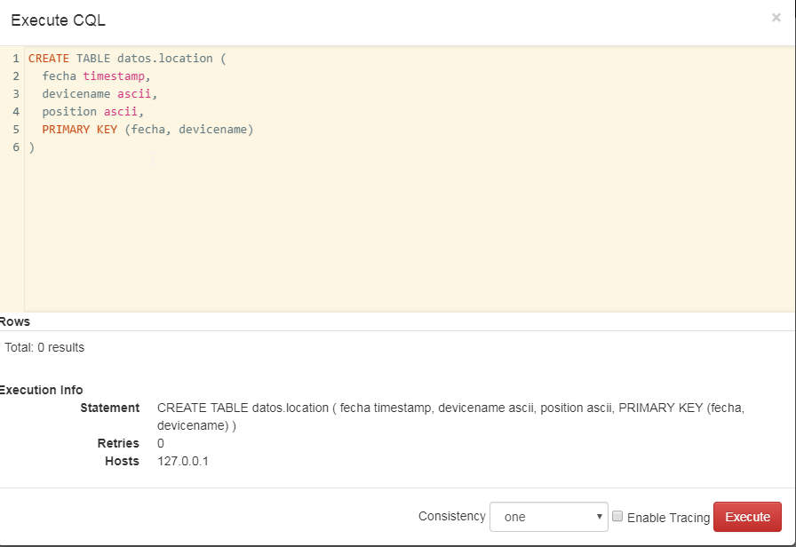

Ilustración 12: Creación de tabla location

Quedarían dos tablas, básicamente:

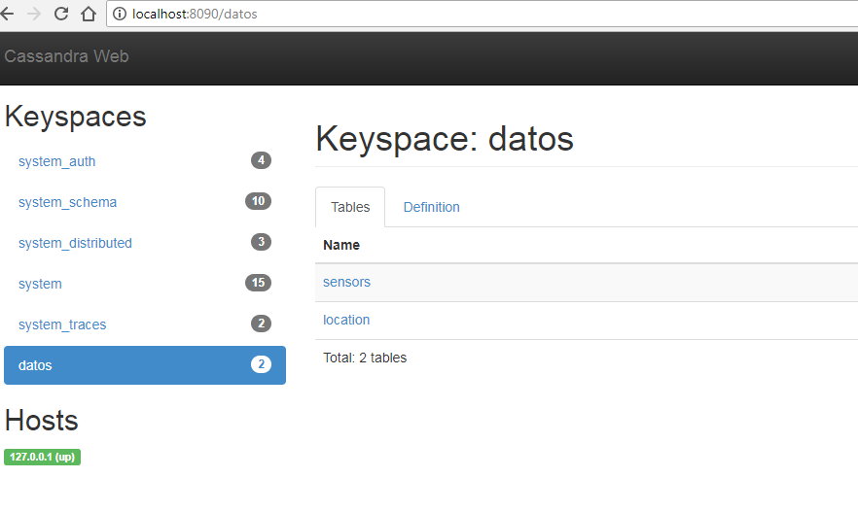

Ilustración 13: Tablas en base de datos

1. Ahora, continuamos con la definición de los datos en Elasticsearch, ejecutando los comandos disponibles en el siguiente fichero **4_IndicesElastic.txt** desde la consola:

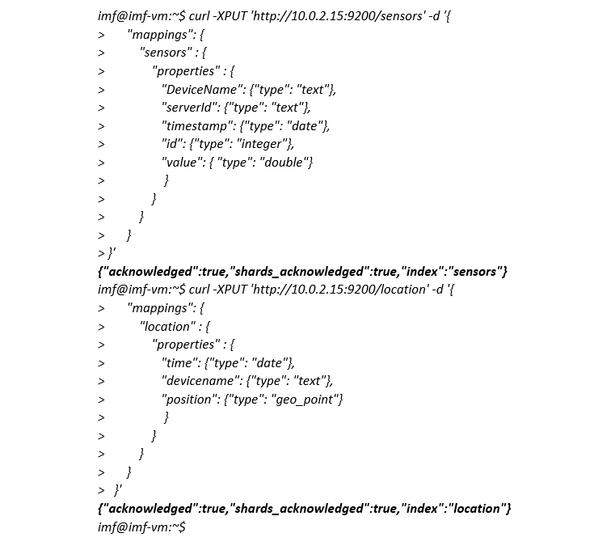

Ilustración 14: Creación de los índices en Elasticsearch

1. Configuramos los índices en Kibana, <http://localhost:5601/>:

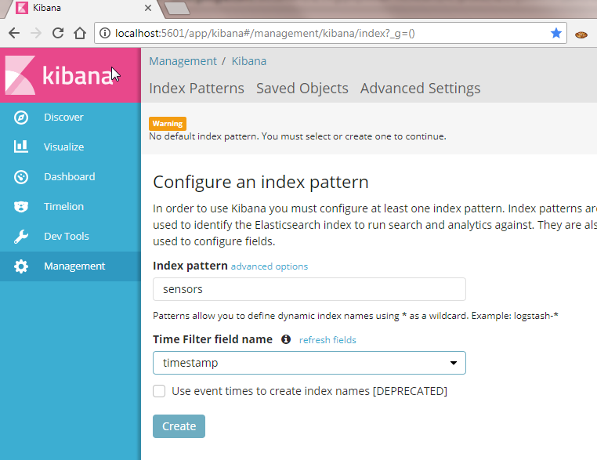

Ilustración 15: Configuración del índice sensors

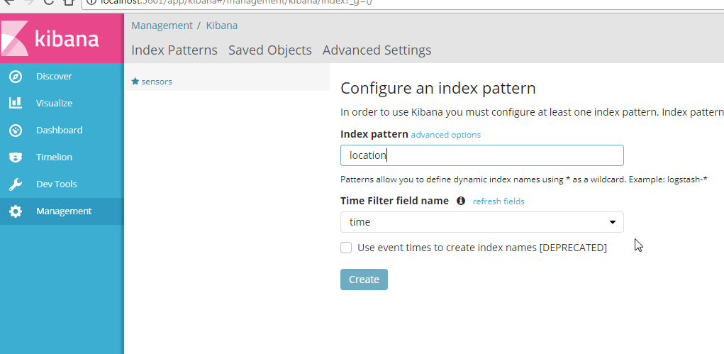

Ilustración 16: Configuración del índice location

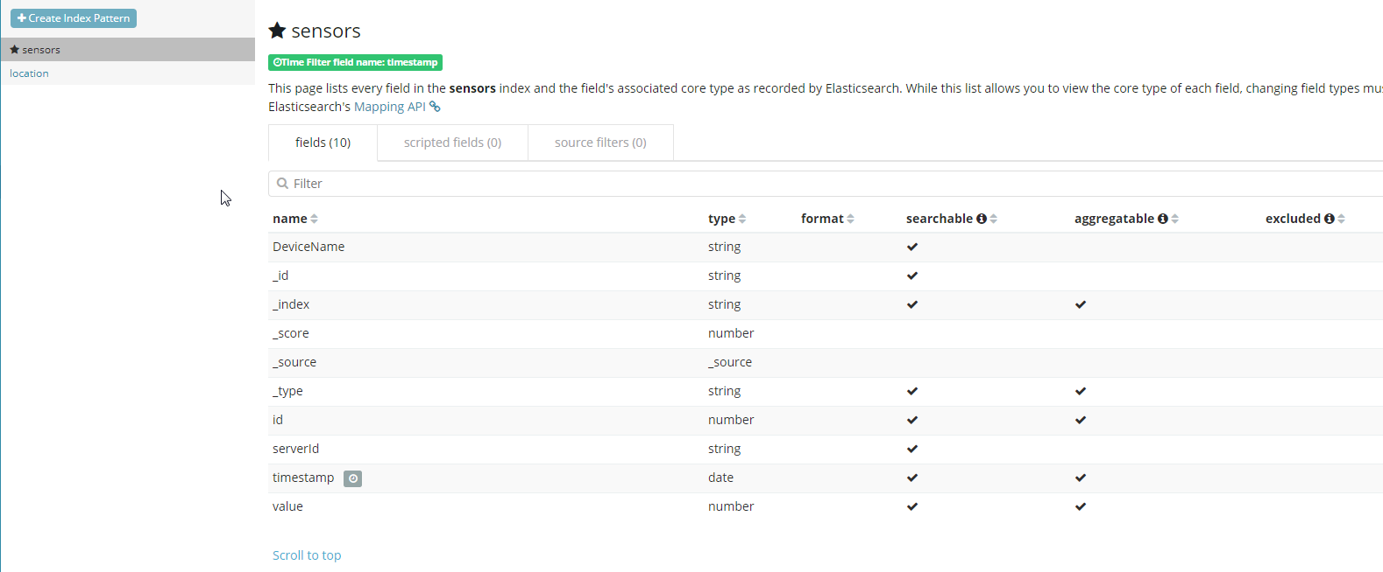

Ilustración 17: Índice sensors

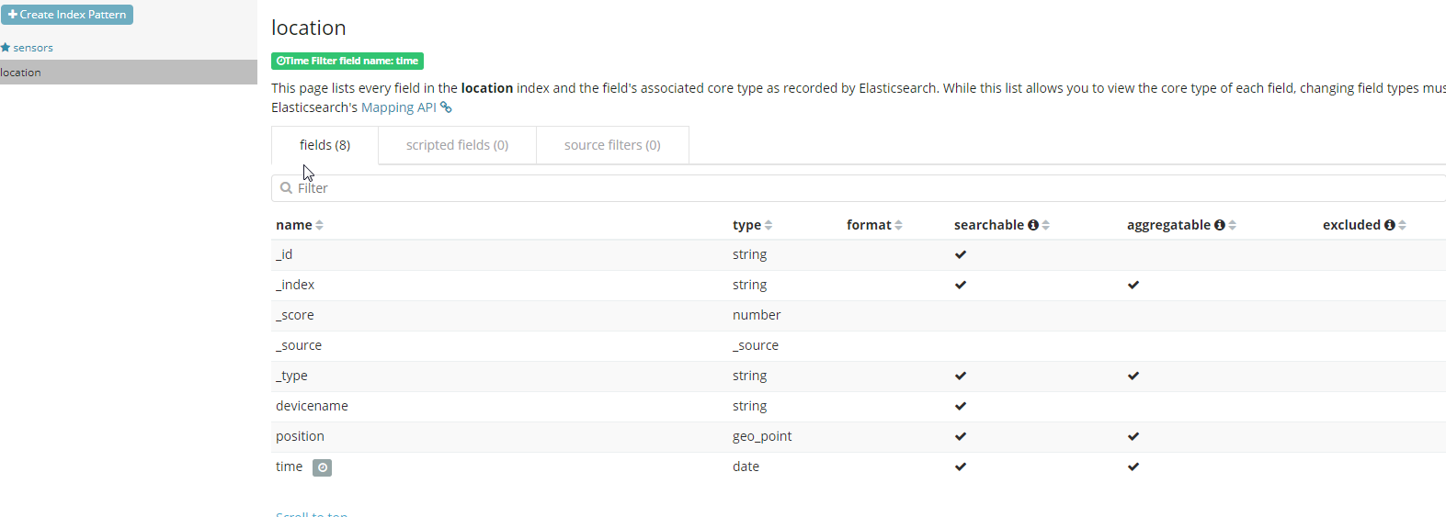

Ilustración 18: Índice location

1. Creamos la estructura de datos en la máquina virtual para los datos y copiamos el contenido del fichero **5_leshanBULK.sh** a **leshanBULK.sh** (nano => copy&paste por ejemplo):

imf@imf-vm:~$ mkdir -p /home/imf/e2e/out

imf@imf-vm:~$ chmod -R 777 /home/imf/e2e/out

imf@imf-vm:~$ touch /home/imf/e2e/bulklocations.log

imf@imf-vm:~$ nano /home/imf/e2e/leshanBULK.sh

imf@imf-vm:~$ chmod +x /home/imf/e2e/leshanBULK.sh

El contenido del fichero **5_leshanBULK.sh** se ha modificado acordemente para poder ejecutar los clientes personalizados para este trabajo. Se puede encontrar más información en: **Anexo** **“Fichero 5_leshanBULK.sh”**.

### Desarrollo del cliente Leshan personalizado para el TFM

Para realizar la simulación de dispositivos de pesaje se ha desarrollado un cliente siguiendo el mismo modelo del cliente demo provisto por Leshan, solo que en este caso en lugar de simular lecturas de temperatura se han simulado lecturas de peso.

En este punto se han seguido las indicaciones propuestas por la propia documentación de Leshan para la construcción de clientes personalizados: <https://github.com/eclipse/leshan/wiki/Getting-Started-:-Client>

Para evitar problemas de compatibilidad, se ha hecho uso del código fuente existente en la máquina virtual del módulo de Aplicaciones Analíticas, de manera que se evitan de esta forma problemas de compatibilidad que pudieran surgir entre diferentes versiones del código.

Pasos a realizar para el desarrollo del nuevo cliente:

1. En un primer paso se ha copiado el código de **leshan-client-demo** a un nuevo proyecto que se llamará **leshan-client-tfm**.
2. Codificación del cliente:
   1. Se renombra la clase del cliente de **LeshanClientDemo** a **LeshanClientTfm**.
   2. Se inicializa el array de modelos con el modelo para dispositivo de pesaje en lugar de dispositivo de temperatura:

private final static String[] modelPaths = new String[] { **"3322.xml"** };

en lugar de:

private final static String[] modelPaths = new String[] { "3303.xml" };

**NOTA**: El fichero del modelo de dispositivo de pesaje es el **3322.xml** y se puede encontrar entre los fuentes del módulo **leshan-server-demo** dentro de la ruta **src/main/resources/models** pero será necesario corregirlo para su correcto uso tal y como se comenta en las notas posteriores.

* 1. De la ruta mencionada se copia el fichero **3322.xml** a la ruta **src/main/resources/models** del proyecto **leshan-client-tfm** que se está creando y se elimina el fichero **3303.xml** del mismo.
  2. Se renombra la constante **OBJECT_ID_TEMPERATURE_SENSOR** a **OBJECT_ID_LOAD_SENSOR** y se inicializa acordemente:

private static final int **OBJECT_ID_LOAD_SENSOR** = **3322**;

* 1. Se inicializa correctamente la variable **DEFAULT_ENDPOINT** con el nuevo cliente generado:

private final static String **DEFAULT_ENDPOINT** = **"LeshanClientTfm"**;

* 1. Aunque este paso es opcional puesto que solo es un texto de ayuda, sí que es recomendable. Se ha modificado la constante que contiene la ayuda para la ejecución del cliente:

private final static String **USAGE** = **"java -jar leshan-client-tfm.jar [OPTION]"**;

**NOTA**: como se genera un snapshot del proyecto y además se necesita que contenga todas las dependencias, la ejecución al final sería de la siguiente manera: **java -jar leshan-client-tfm-1.0.0-SNAPSHOT-jar-with-dependencies.jar**

* 1. Se inicializa la instancia:

initializer.setInstancesForObject(**OBJECT_ID_LOAD_SENSOR**, new **RandomLoadSensor()**);

List<LwM2mObjectEnabler> enablers = initializer.create(SECURITY, SERVER, DEVICE, LOCATION, **OBJECT_ID_LOAD_SENSOR**);

1. Codificación del sensor:
   1. Se renombra la clase del sensor de **RandomTemperatureSensor** a **RandomLoadSensor**
   2. Se renombra la constante **UNIT_CELSIUS** como **UNIT_KG** y se le asigna el valor “kg”:

private static final String **UNIT_KG** = **"kg"**;

* 1. Se renombra la variable currentTemp a currentLoad y se le asigna valor 0.040d:

private double **currentLoad** = **0.040d**;

* 1. Se modifica la declaración del scheduler para que tenga un nombre adecuado al nuevo sensor de pesaje:

this.scheduler = Executors.newSingleThreadScheduledExecutor(new NamedThreadFactory("**Load Sensor**"));

* 1. Se renombra el método que simula las lecturas **adjustTemperature** a **adjustLoad**
  2. Se modifica el código de generación de los valores aleatorios dentro del método **adjustLoad** que simula las lecturas de pesaje:

private synchronized void **adjustLoad**() {

**double delta = rng.nextDouble()*0.040d;**

**currentLoad += delta;**

Integer changedResource = adjustMinMaxMeasuredValue(currentLoad);

if (changedResource != null) {

fireResourcesChange(SENSOR_VALUE, changedResource);

} else {

fireResourcesChange(SENSOR_VALUE);

}

}

**NOTA**: con este código se está generando un nuevo valor entre 0 y 0.040d que hace incrementar en esa cantidad generada en cada nueva lectura de peso del dispositivo. Esto hace que se genere una función lineal que no es exactamente el comportamiento real aunque sirve para el estudio.

1. Modificación del fichero **pom.xml** del proyecto:
   1. Se renombra el **artifactId** a **leshan-client-tfm**:

<artifactId>**leshan-client-tfm**</artifactId>

* 1. Se renombra el **name** a **leshan - client tfm**:

<name>**leshan - client tfm**</name>

* 1. Se renombra **mainClass** para que haga referencia al cliente que se ha renombrado al inicio del desarrollo:

<mainClass>**org.eclipse.leshan.client.demo.LeshanClientTfm**</mainClass>

1. Generación del cliente con **Maven**:

Se ejecuta el comando **mvn clean package** que genera tres tipos de jar.

En el caso del estudio se utilizará el jar anteriormente mencionado: **leshan-client-tfm-1.0.0-SNAPSHOT-jar-with-dependencies.jar**.

**NOTA**: Es necesario copiar este jar a la ruta **/opt/leshan/leshan-client-tfm/target** para la correcta ejecución de los clientes.

**NOTA 1**: El fichero de modelo para dispositivo de pesaje **3322.xml** ha tenido que ser modificado ya que contenía un error en la declaración del formato en las unidades de pesaje.

En el **Item** con id **5701** (**Sensor Units**) originalmente el tipo era de tipo **Float** en vez de **String** de forma que cada vez que se intentaba arrancar el dispositivo en el servidor Leshan daba un error ya que no era capaz de parsear **“kg”** como float.

Se ha modificado dicho elemento dentro del fichero xml para poder adecuarlo a la realidad que es que en la lectura, la unidad sea **“kg”** y corresponda a una cadena de texto en lugar de un número.

El elemento quedaría como sigue:

<Item ID="**5701**">

<Name>**Sensor Units**</Name>

<Operations>R</Operations>

<MultipleInstances>Single</MultipleInstances>

<Mandatory>Optional</Mandatory>

<Type>**String**</Type>

<RangeEnumeration></RangeEnumeration>

<Units></Units>

<Description>Measurement Units Definition e.g. “Cel” for Temperature in Celsius</Description>

</Item>

**NOTA 2**: Además de realizar la corrección en el fichero **3322.xml** para incluirlo en el proyecto **leshan-client-tfm**, ha sido necesario el parcheo del fichero jar del servidor Leshan que se ejecuta en la máquina virtual ubicado en **/opt/leshan/leshan.jar**, de manera que se ha sustituido el fichero **3322.xml** por el corregido dentro del jar y se han relanzado los procesos de los servidores **leshan2** y **leshan3** que utilizan dicho jar. Previamente al lanzamiento de los servicios se ha copiado el jar parcheado, adjunto a esta memoria, a la ruta mencionada. Esto permitirá poder lanzar la simulación de los dispositivos sin errores.

### Fase de ejecución

Pasos:

1. Se puede observar que no hay datos todavía
   1. Kafka: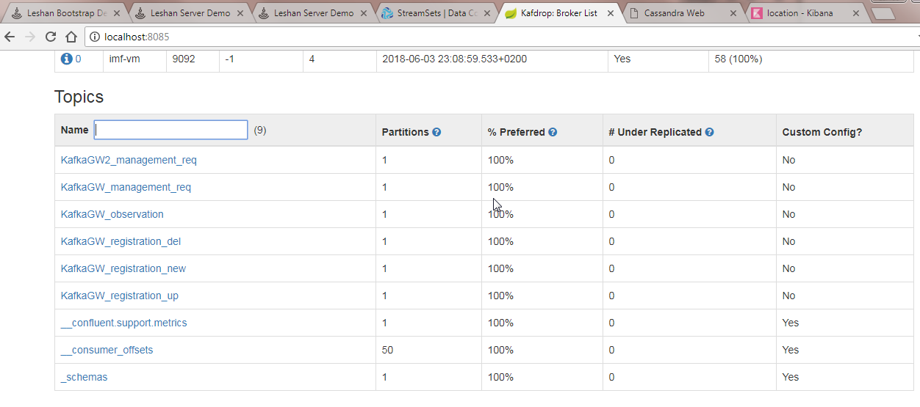

Ilustración 19: Tópicos creados en Kafka

**Nota**: están los tópicos de “KafkaGW”, pero se puede observar que no hay nuevos datos ni están los tópicos del “KafkaGW2”.

* 1. Cassandra:

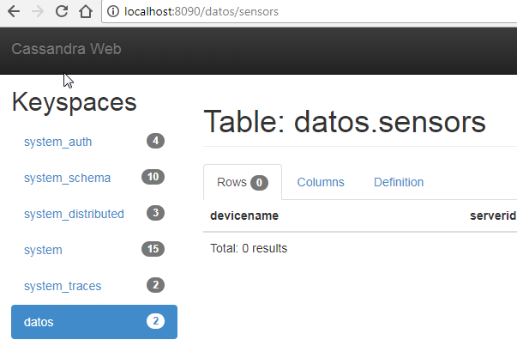

Ilustración 20: Base de datos vacía

* 1. Elasticsearch, <http://localhost:9200/sensors/_count>:

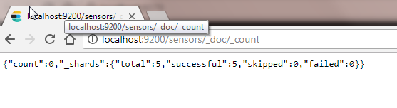

Ilustración 21: Datos de sensores inexistentes en Elasticsearch

1. Se ejecuta el pipeline de “2_locations”:

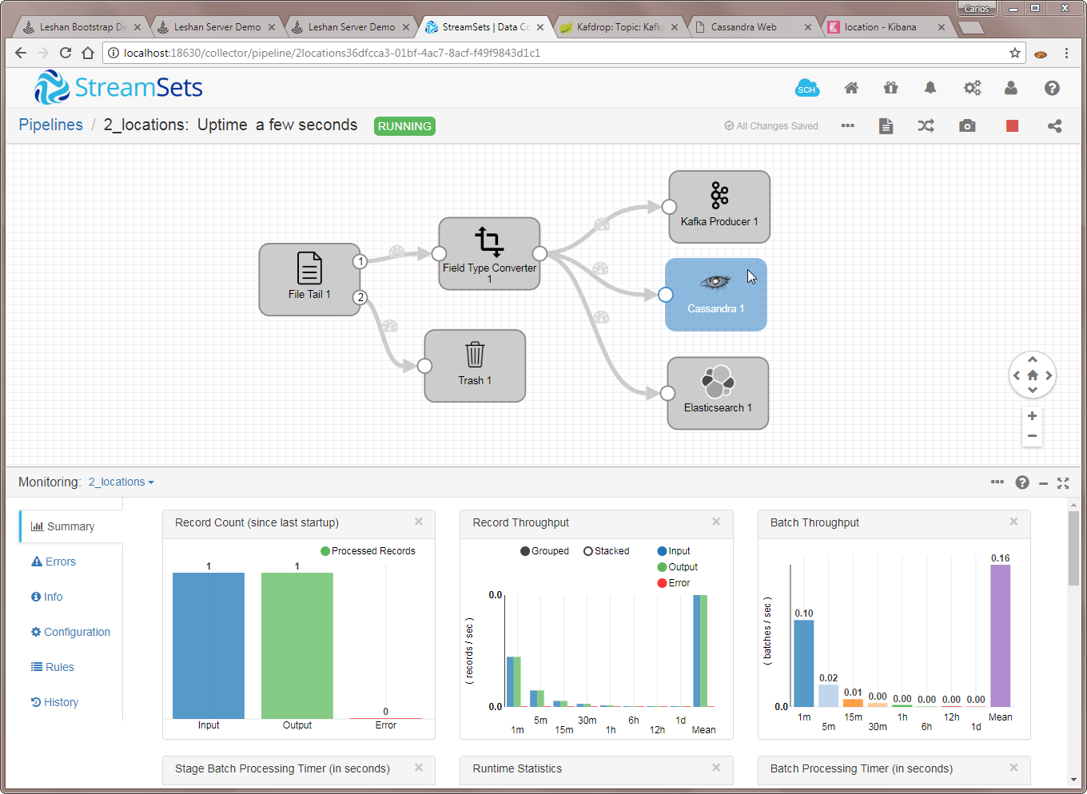

Ilustración 22: Ejecución del pipeline de locations

De momento, no hay datos de localización porque no se ha lanzado el script de los devices (el único registro es de la salida “2” metadatos que se ha descartado y enviado a la basura).

1. Comprobar que no hay ningún device registrado en los lwM2M server:
   1. KafkaGW => <http://localhost:8080/#/clients>
   2. KafkaGW2 => <http://localhost:8077/#/clients>
2. Se ejecuta el script de leshanBULK.sh:
   1. Sin argumentos, elimina los procesos de leshan-client que hubiera ejecutándose, por lo que se utilizará para parar los procesos.

imf@imf-vm:~/e2e$ **./leshanBULK.sh**

No arguments supplied. Deleting all leshan-clients running

* 1. Con argumentos, define el número de devices especificados. El output de los clientes-leshan se mostrará en la misma sesión, por lo que tiene que permanecer abierta.

imf@imf-vm:~/e2e$ **./leshanBULK.sh 20**

Una vez ejecutado el script, se habrán registrado los ‘n’ devices configurados. En la ventana de ejecución se pueden observar los mensajes de los clientes.

1. Comprobar que ahora están los devices registrados en los lwM2M server:
   1. KafkaGW => <http://localhost:8080/#/clients>

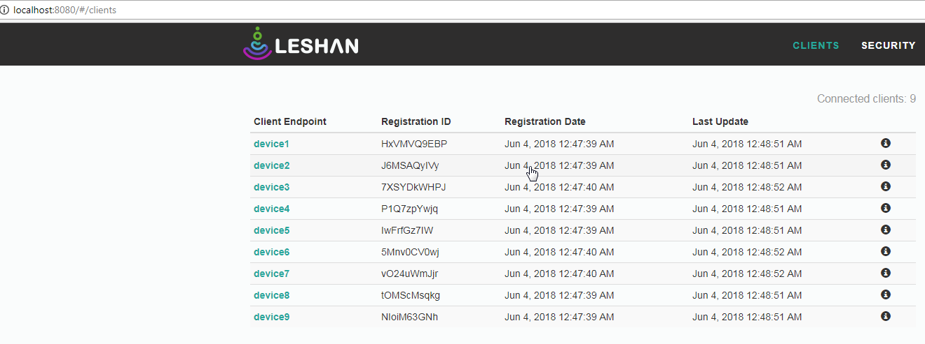

Ilustración 23: Devices registrados en servidor KafkaGW

* 1. KafkaGW2 => <http://localhost:8077/#/clients>

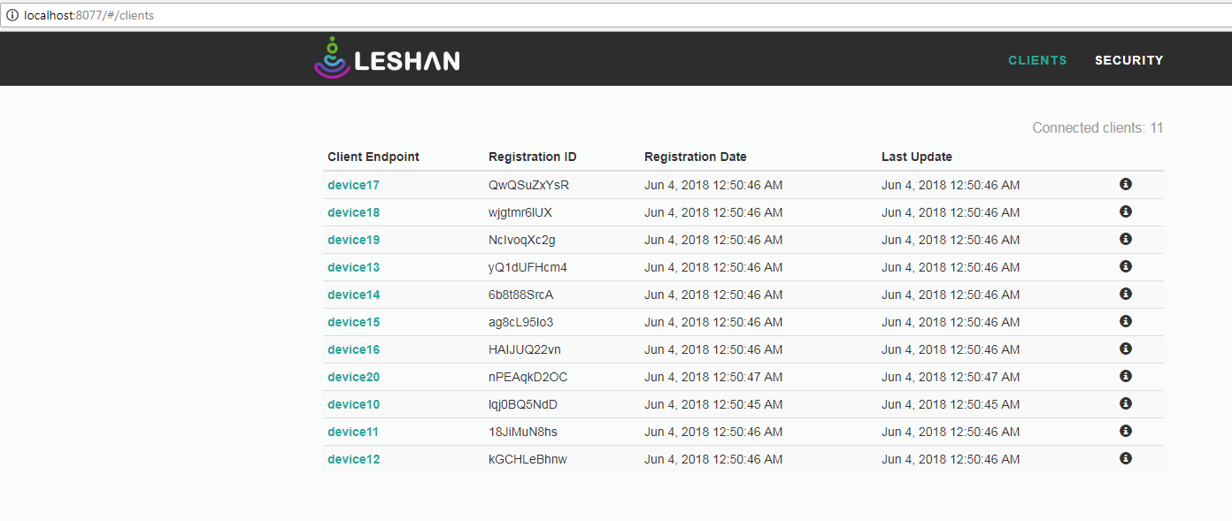

Ilustración 24: Devices registrados en servidor KafkaGW2

1. Se ejecuta el siguiente pipeline ahora que están ya todos los tópicos creados:

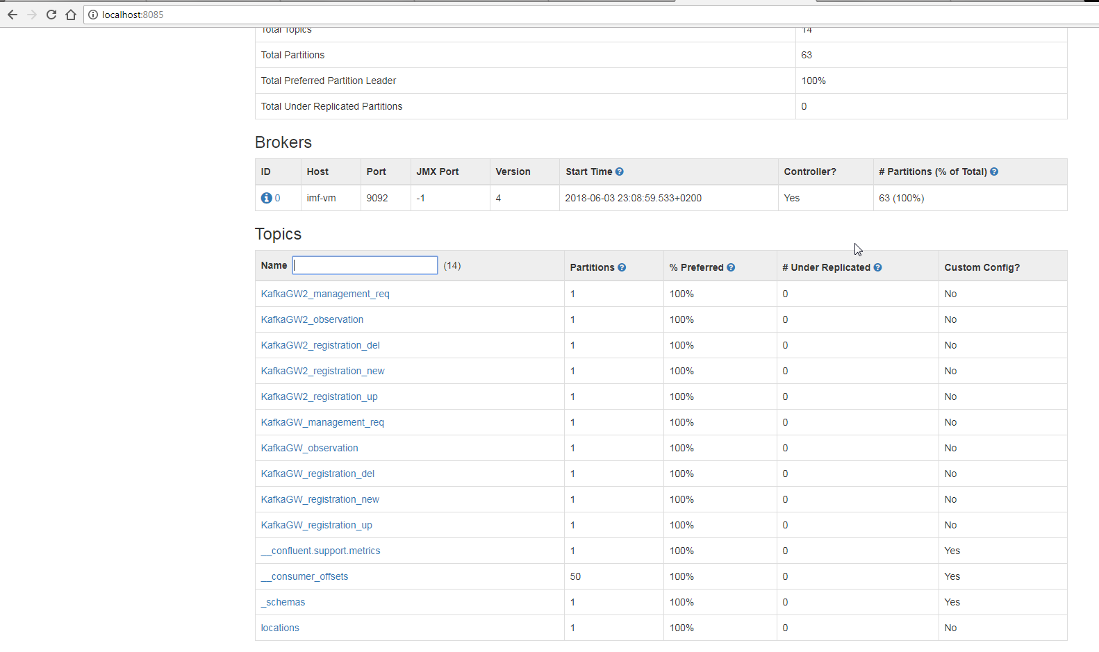

Ilustración 25: Estado de los tópicos Kafka

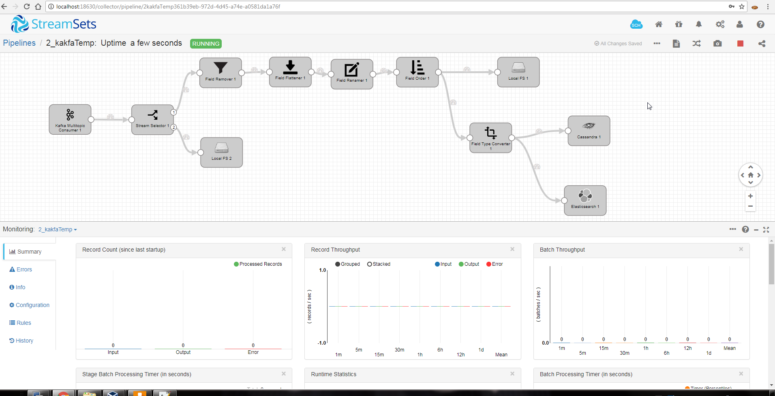

Ilustración 26: Ejecución del pipeline de Kafka

1. Ahora están ya todos los flujos de datos y comunicación abiertos. El cliente tfm de Leshan no realiza automáticamente el refresco de los datos a menos que se le indique:

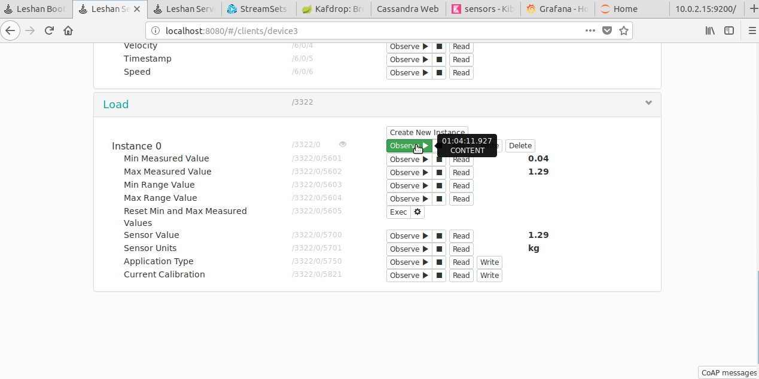

Ilustración 27: Arranque de dispositivo leshan

Una vez que se haga clic a “observe” a la Instancia 0 de Load, se podrá observar cómo ya se están recibiendo datos en toda la cadena.

Iniciar la observación en todos los devices:

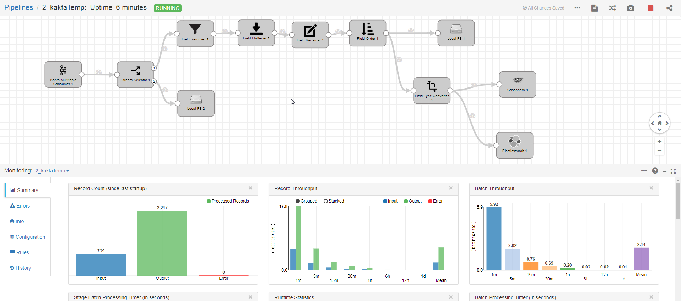

Ilustración 28: Pipeline Kafka en marcha

1. Observar cómo se van generando los datos:
   1. Kafka, <http://localhost:8085/topic/KafkaGW_observation>

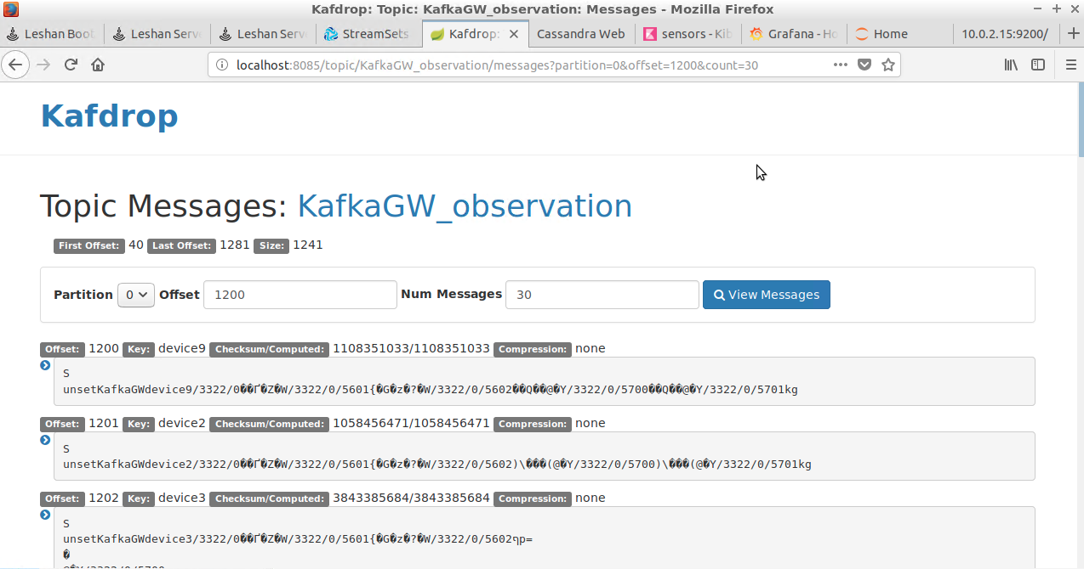

Ilustración 29: Mensajes en el tópico KafkaGW_observation

* 1. Cassandra, <http://localhost:8090/datos/sensors>

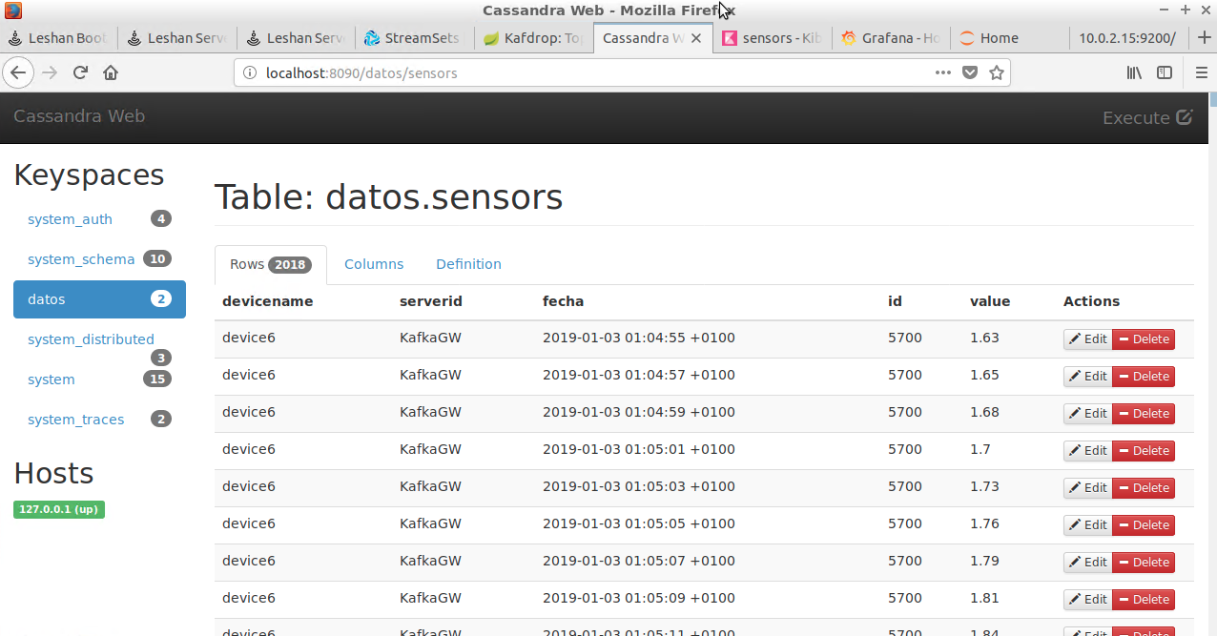

Ilustración 30: Datos almacenados en la tabla de sensores

<http://localhost:8090/datos/location>

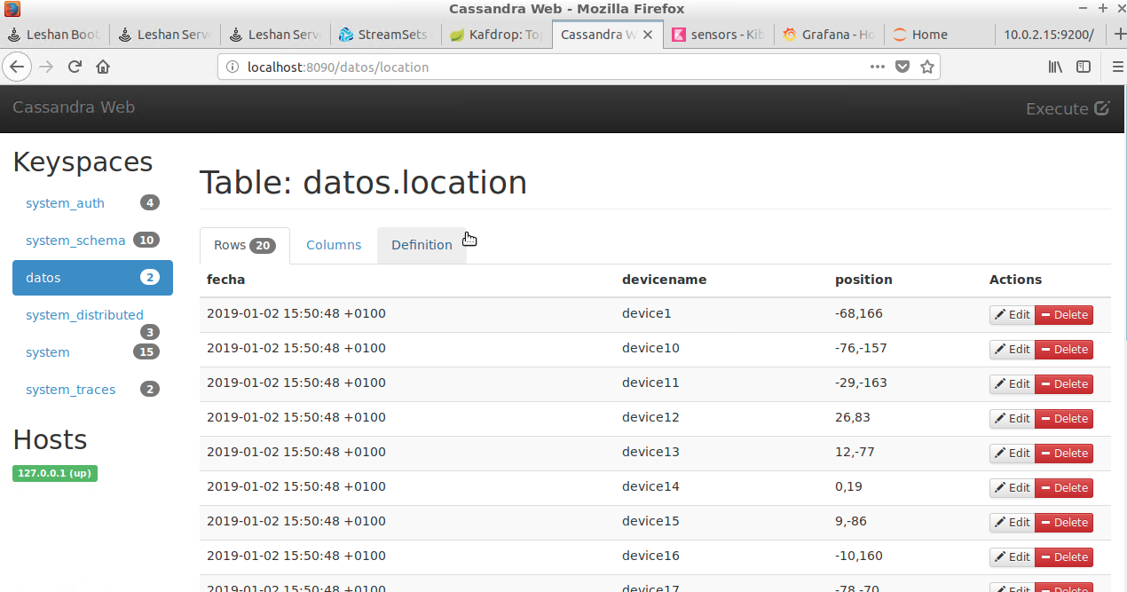

Ilustración 31: Datos en la tabla location

* 1. Elasticsearch, <http://localhost:9200/sensors/_count>

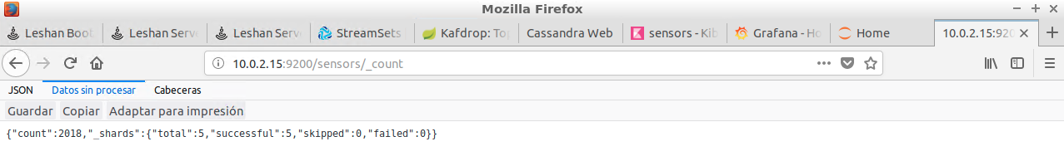

Ilustración 32: Datos en Elasticsearch

# Resultados.

## Visualización en real time

Utilizando Kibana: <http://localhost:5601>

1. Discover

Para visualizar los datos que podemos obtener de los índices de Elasticsearch:

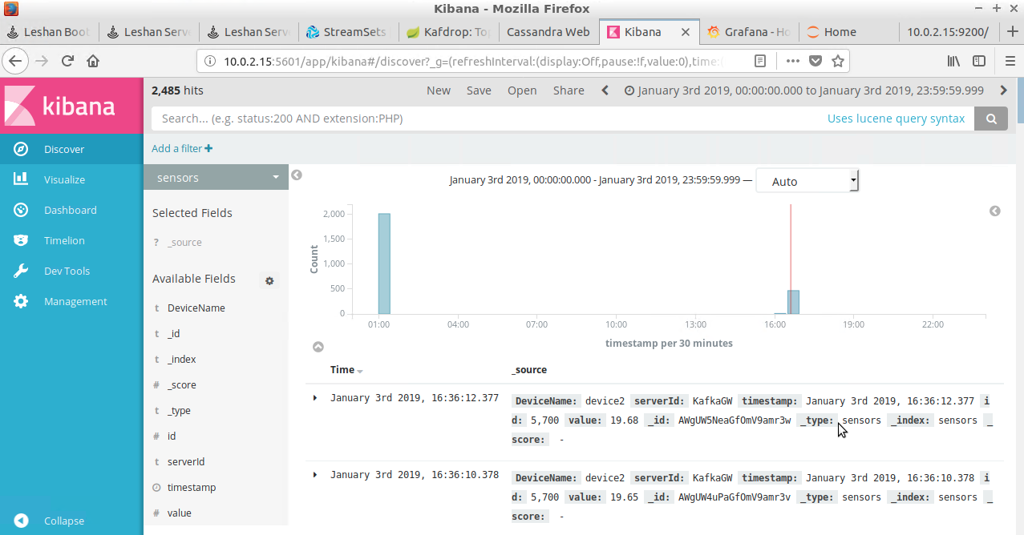

Ilustración 33: Datos del índice sensors en Kibana

Para locations, ajustar el periodo (parte superior derecha) para ver los datos, pues puede darse el caso de que existan datos en ese periodo.

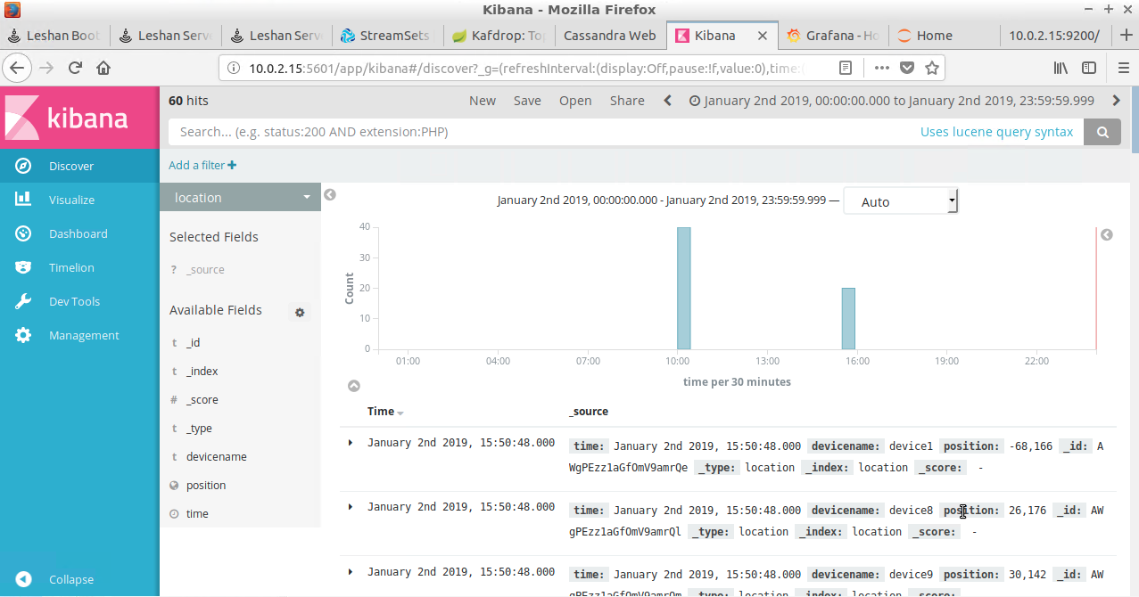

Ilustración 34: Datos del índice location en Kibana

1. Visualize

Se van a crear dos visualizaciones básicas a modo de ejemplo.

“CoordinateMaps”, para utilizar los datos de geopoint del índice de “locations”:

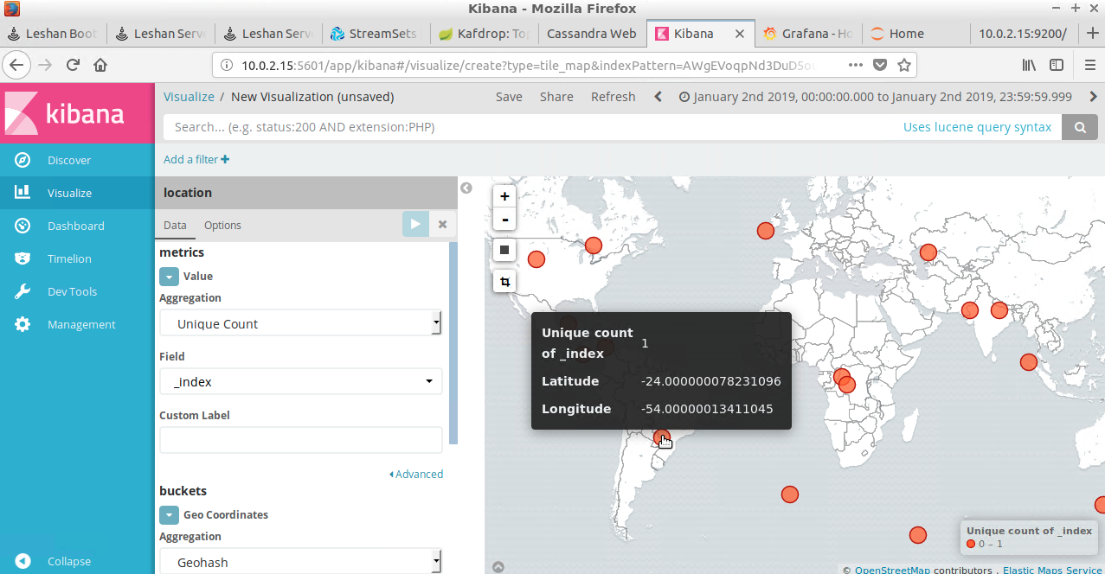

Ilustración 35: Visualización datos geopoint índice location

“Basic Charts => Line”, para visualizar la tendencia de los valores.

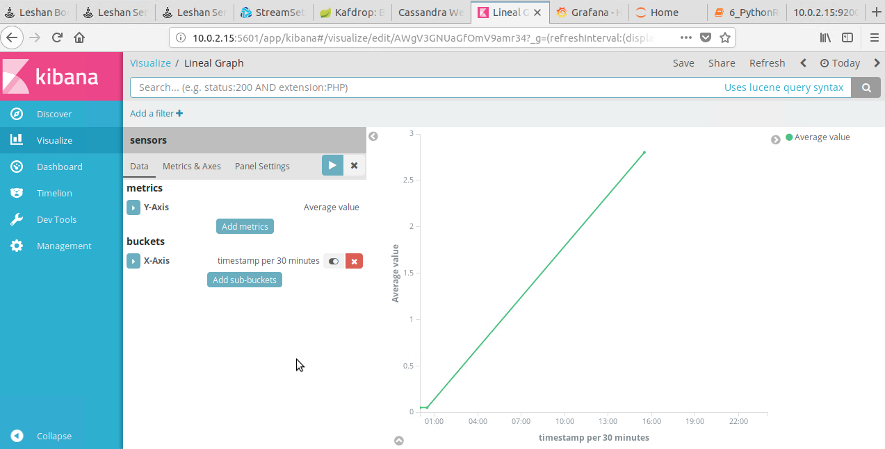

Ilustración 36: Tendencia de los datos observados en sensores en Kibana

## Procesamiento analítico desde Jupyter y Python

Ahora, se va a leer esa información desde un notebook en Python.

Abrir Jupyter notebooks, [http://localhost:8888](http://localhost:8888/).

Importar el notebook **6_PythonReadCassandra2.ipynb** y seguir los pasos.

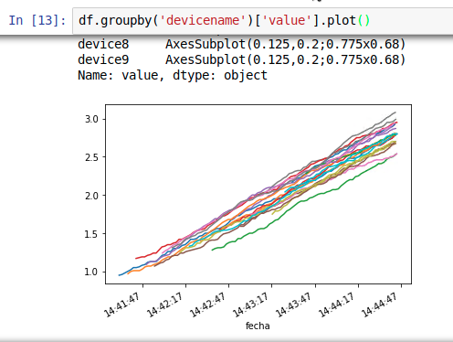

Ilustración 37: Gráfico de lecturas de peso por sensor

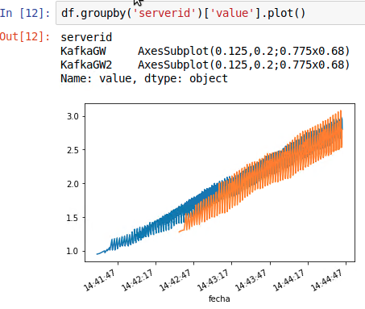

Ilustración 38: Gráfico de lecturas de peso por servidor

# Discusión y conclusiones.

En este trabajo se ha observado de cerca y se ha implementado una solución end-to-end de IoT: desde el sensor hasta la visualización de datos y analítica, utilizando componentes asequibles para el consumidor, SW gratuito y reutilización de HW.

Las mayores complicaciones han sido principalmente interconectar todos los componentes de una forma rápida, eficaz, de bajo coste y que sea escalable tanto vertical como horizontalmente.

La elección de los componentes de la arquitectura siempre será una tarea ardua, pues requerirá valorar las capacidades y beneficios de cada una de las herramientas en sus funciones, con la peculiaridad añadida de que existe una gran variedad de SW para las mismas funciones y que muchas de ellas realizan funciones complejas. Por ejemplo, para la distribución de mensajes, podría haberse optado por Flume o RabbitQM en vez de Kafka, que hubieran sido también viables para esta solución. También se ha hecho uso de StreamSet Data Collector (SDC), pero se podría utilizar también Apache NIFI.

Esta solución es escalable gracias en gran parte a la distribución de mensajes mediante Kafka y bases de datos de Cassandra, que pueden ser fácilmente ampliables añadiendo nuevos elementos en los respectivos clústeres de trabajo. Asimismo, la herramienta de visualización e indexación (que también es escalable) ofrece grandes posibilidades de desarrollo para el dashboard independientemente de las medidas, número de variables o cantidad de elementos que interconectar.

La posibilidad de analizar los datos con R o Python utilizando la base de datos o incluso el mismo Kafka ofrece grandes posibilidades de procesamiento batch para un análisis de los datos y añadir nuevas fuentes de datos para poder contrastar o potenciar estos análisis. Es verdad, no obstante, que debido a los pocos datos obtenidos en esta simulación y a la validez de los mismos se ha limitado el caso prácticamente a monitorización y procesado de los datos.

# Bibliografía

-La importancia del pesaje durante los primeros 7 días

<https://avicultura.info/la-importancia-del-control-del-peso-en-los-primeros-7-dias-de-cebo/>

-Pollo broiler blanco

<http://www.granjasantaisabel.com/pollos-camperos/pollo-broiler-blanco.php>

<http://avicolahimasa.com/productos/pollos-de-engorde2013-06-22-17-01-31_/broiler-blanco-detail>

-Producción de broilers de pesos elevados

<https://seleccionesavicolas.com/pdf-files/2008/1/3690-produccion-de-broilers-de-pesos-elevados-i.pdf>

<https://seleccionesavicolas.com/avicultura/2008/01/produccion-de-broilers-de-pesos-elevados-i>

<http://www.agronotas.es/A55CA3%5CAgronotas.nsf/v_postid/9CFF982A37D96023C1257A89005A2E1C>

-Internet de las cosas

<https://es.wikipedia.org/wiki/Internet_de_las_cosas>

-Qué es el Internet of Things y cómo cambiará nuestra vida en el futuro

<https://hipertextual.com/2015/06/internet-of-things>

-Qué es el Internet de las Cosas y por qué cambiará el futuro del mundo

<https://comofuncionaque.com/que-es-internet-de-las-cosas/>

-Proyecto Leshan

<https://github.com/eclipse/leshan>

-IPSO Alliance

<https://www.omaspecworks.org/ipso-alliance/>

-OMA LightweightM2M (LwM2M) Object and Resource Registry

<http://openmobilealliance.org/wp/OMNA/LwM2M/LwM2MRegistry.html>

# Anexos.

## Fichero 5_leshanBULK.sh

Se hace relevante considerar la modificación de este fichero adjunto al documento del TFM para hacer referencia al nuevo cliente Leshan desarrollado para la ejecución del proyecto.

if [ $# -eq 0 ]

then

echo "No arguments supplied. Deleting all leshan-clients running"

for j in `ps -ef |grep 'java -jar **/opt/leshan/leshan-client-tfm/target/leshan-client-tfm-1.0.0-SNAPSHOT-jar-with-dependencies.jar**' | grep -v grep | awk '{print $2}'`; do kill $j; echo Killed: $i; done

:> bulklocations.log

else

for i in `seq 1 $1`; do

lon=$(( ( RANDOM % 360 ) - 180 ))

lat=$(( ( RANDOM % 180) - 90 ))

posL=${lat}':'$lon

posB=${lat}','$lon

#echo '{"time":'`date +"%s000"`',"devicename": "device'${i}'","position": "'$posB'"}' >> bulk$(date +%Y%m%d%H%M).log

echo '{"time":'`date +"%s000"`',"devicename": "device'${i}'","position": "'$posB'"}' >> bulklocations.log

(java -jar **/opt/leshan/leshan-client-tfm/target/leshan-client-tfm-1.0.0-SNAPSHOT-jar-with-dependencies.jar** -n device${i} -pos $posL -b -u localhost:5688) &

done

fi